Введение

001_Основы языка Swift

Вопрос. Уместно ли приводить краткую историческую справку о появлении языка Swift в рамках лекционного материала “ Основы языка Swift ”?

Материал изложен на доступном для новичка уровне.  
Хотелось бы видеть перед началом изложения материала – базовые системные тесты. А именно запуск программы “Привет мир”. Такой запуск мог бы продемонстрировать работоспособность среду  
Техническая часть вопроса обсуждался с автором курса. Было принято решение, что для большей части курса достаточно Swift онлайн. Также возможно исполнение базовых программ на Windows. Работа на родном для Swift железе и программном обеспечении - потенциально проблематична, по причине низкой распространенности.  
В первой лекции очень хотелось бы иметь развилку на три разных запуска программы “привет мир”. На данном моменте не настаиваю, но по опыту чтения литературы прошлых лет – программа “Привет мир” может стать проблемой для новичков.

Вопрос… Swift – строки – ссылочный или значимый тип. Являются ли строки изменяемыми. Есть ли класс для быстрой работы строк. Какие плюсы и минусы… Почему вопрос нужный и неочевидный… На примере C#. System.String – значимый не изменяемый, то есть удаление одного символа приводит к полному копированию символов из старой строки в новую в оперативной памяти компьютера, что очень требовательно по времени. Пришло это из ассемблера прошлого века из аппаратных особенностей ЭВМ. Для System.String – методы обработки строк давно написаны и наследуются между поколениями из языков программирования. Есть stringbilder, который массив символов Char. Char – вроде бы как значимый, но массив может быть, как значимым так и ссылочным. По этому для stringbilder – вопрос удаления одного символа это процедура удаления элемента массива, которая относительно быстрая. Но для stringbilder – почти не стандартных методов обработки строк. Их писать приходится по необходимости. Допускает ли формат лекций обозрения этого момента для Swift?

Вопрос… В параграфе “Функции. Замыкания. Enum (перечисления). Можно ли по подробнее рассказать про лямбда выражения и замыкания.

Часть – возможно съехала на страницу в верх…  
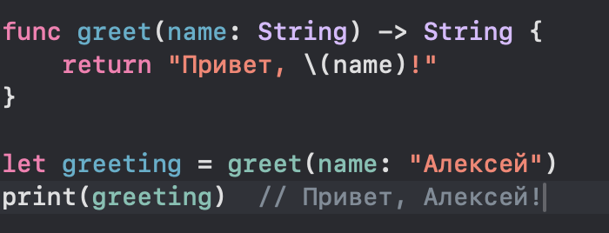

Есть функции, есть лямбда выражения (которые могут быть переменными), есть замыкания (на контекст и на область видимости, и на область существования переменных вокруг лямбда выражений и функций). Можно ли этот момент по подробнее. Мне почему-то показалось описание этой темы несколько смазанным. (В Swift – терминология может отличаться).  
  
С точки зрения некоторых современных языков функционального программирования (Julia) у функции может быть только одна переменная – это картеж. По этому его описание может быть к месту именно здесь…

Вопрос… Перечисления (Enum). Есть ли возможность вернуть все перечисления списком или массивом. Есть ли возможность получить integer id значения перечисления и наоборот, получение значения перечисления по integer id. Часть ответа уже приведена в виде ассоциированного значения.

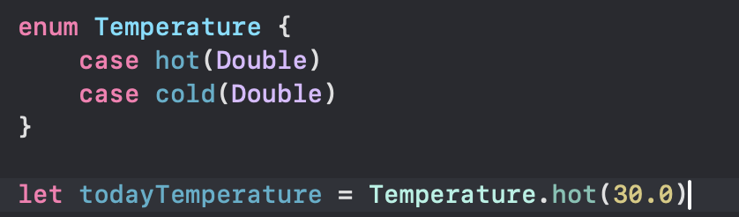

Вопрос по поводу классов и ООП… Деинициализация, деструктор или финализатор. Если Деинициализация – специфический для данного языка термин – то все впорядке.

В тексте увидел управление память. Вопрос, есть ли сборщик мусора. Есть ли указатели. Есть ли выделение памяти системными или библиотечными вызовами. Есть ли в языке понятие сегмента памяти? Возможны ли утечки памяти?

Вопрос, есть ли в языке модификаторы доступа к параметрам, методам и классам, как в с++. Или как в питоне - все параметры публичны?

**Базовые типы данных в Swift**